Университет ИТМО

Факультет программной инженерии и компьютерной техники
Направление подготовки 09.04.01 Информатика и вычислительная техника
Дисциплина «Программирование на C++»

Отчет
По лабораторной работе №1

Выполнил:
Казаченко Р. О.

Преподаватель:
Лаздин А. В.

Санкт-Петербург, 2024 г.
Вариант задания:
Разработать программу, которая вводит с клавиатуры два или три типа данных, и в качестве результата выводит в файл функцию, в которой будут созданы и проинициализированы переменные указанных типов, а также осуществлены арифметические операции над этими переменными с последующим выводом результата.
Создать программу, вызывающую данную функцию.
Откомпилировать и запустить результирующую программу.
Исходный код:
https://github.com/R4MZEZ/SiPlusPlus

Примеры работы:

Входной файл
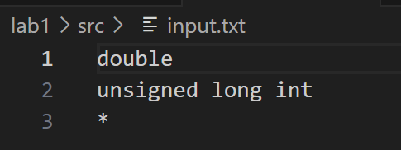
Выходная функция
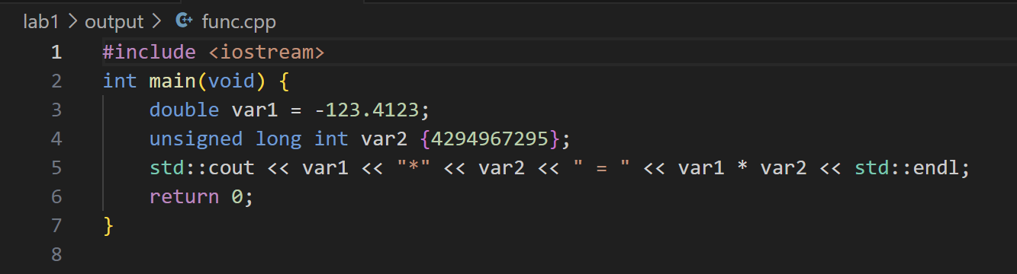
Сборка и результат работы
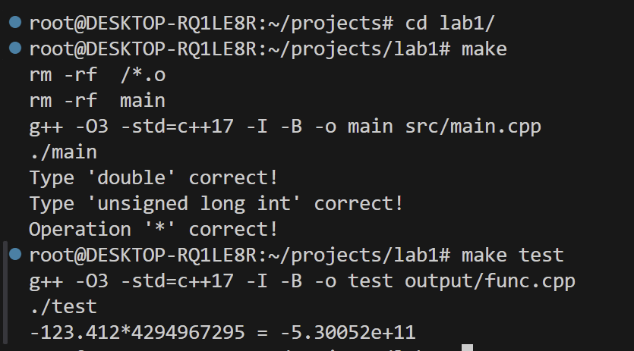

Выводы:

Выявленные недостатки программы:
- Отсутствие гибкости в части значений переменных – они заранее зафиксированы в программе. Это было сделано, чтобы не нагружать программу проверками валидности введенного значения на основе диапазона для каждого типа.
- Дублирование кода: функции read_type и read_operation имеют похожую имплементацию, которую можно вынести в другую функцию.
- Отсутствие масштабируемости в части входных переменных: чтобы добавить новую переменную в результирующую функцию, необходимо изменять исходную функцию.
- Константы не вынесены в #define

